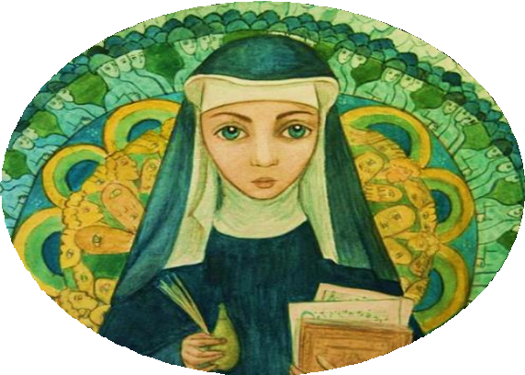

HILDEGARDA DE BINGEN

Abadesa, filósofa, médica, compositora y escritora
Su vida fue un triunfo inspirador
para el arte, la música, la espiritualidad y la feminidad.
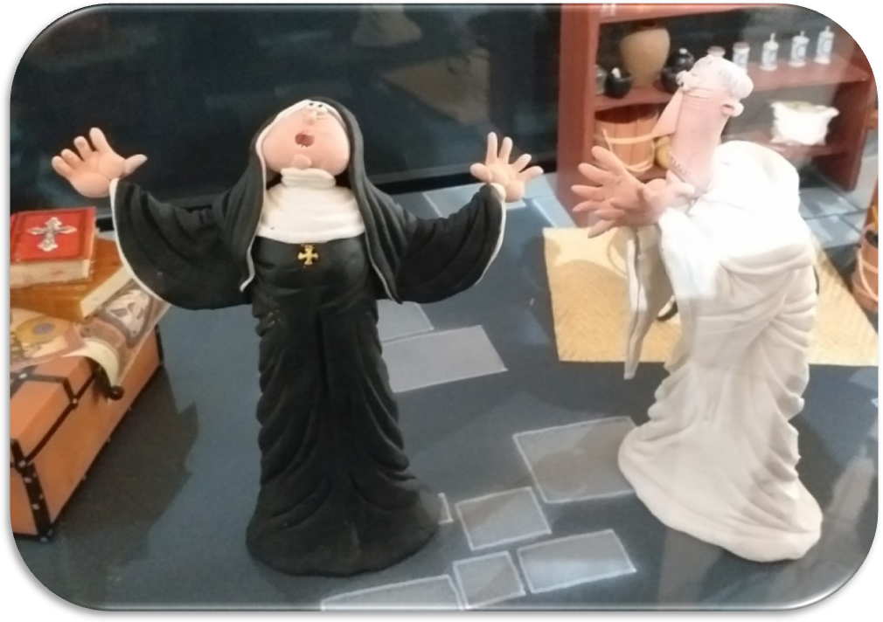

¿Quién era Hildegarda De Bingen?
Nació en 1098 en Alemania y murió en 1179.
Tuvo una salud muy débil. Consagrada a la actividad religiosa. Tenía visiones de las que escribió tres libros religiosos, uno de ellos (Scivias). También escribió libros de ciencias naturales y medicina.
Fundó un monasterio femenino del que fue abadesa.
Primera y única mujer en siglos autorizada a predicar.
Fue compositora, escritora y nombrada doctora de la Iglesia.

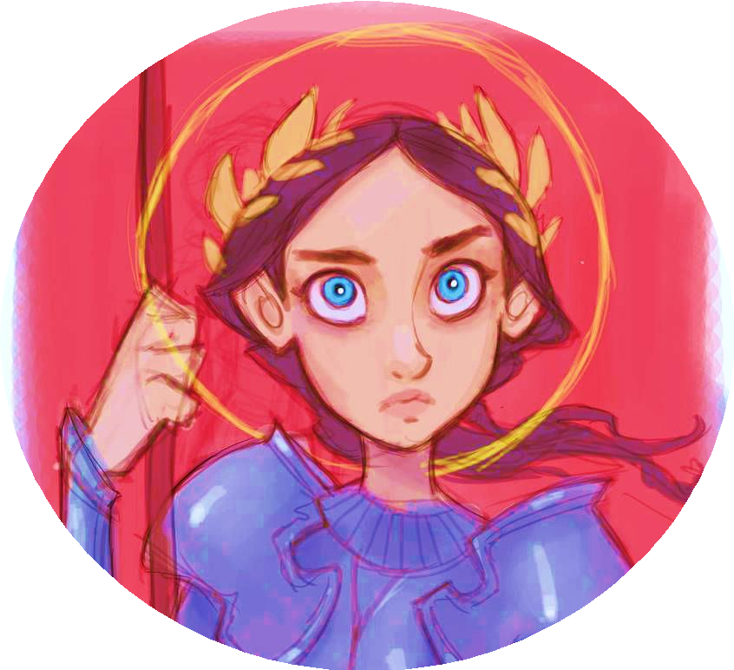

JUANA DE ARCO

Heroína francesa y santa de la
Iglesia Católica

Un ejemplo de valentía y perseverancia en sus ideales.

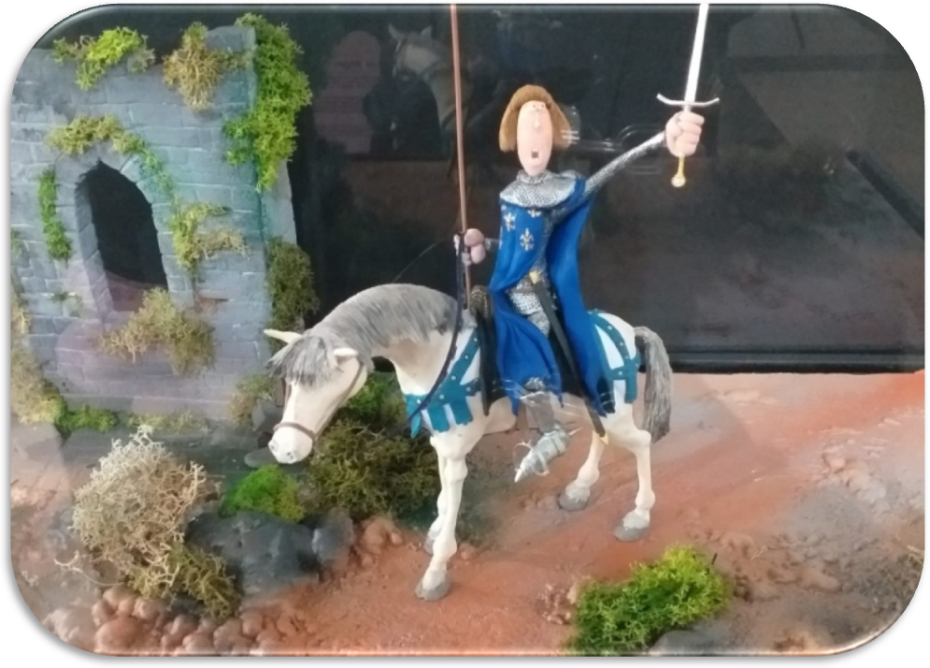

¿Conocéis a Juana de Arco?
Nació en 1412 en Francia y murió en 1431.
Tuvo visiones donde se le apareció el arcángel Miguel del que recibía mensajes divinos incitándola a la acción.
Se unió al ejército francés para recuperar los territorios ocupados por los ingleses. Según ella, cumplía a voluntad de Dios. Expulsó a los ingleses de los territorios pero un año después fue hecha prisionera. Murió en la hoguera a manos de los ingleses acusada de herejía (ideas contrarias a la religión).

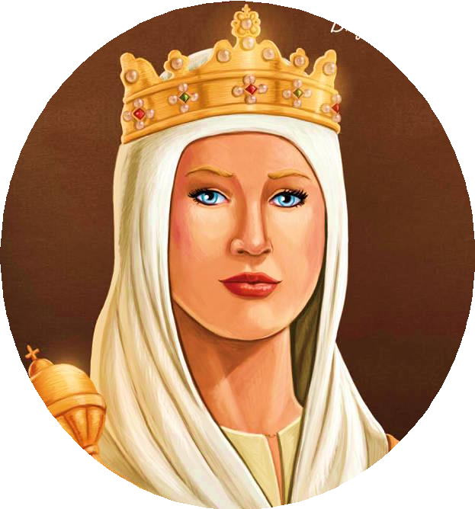

ISABEL DE CASTILLA

Fue determinante para la historia de los reinos de la Península Ibérica

Gobernó con mano de hierro y basó su vida en la inteligencia, la cultura y una ferviente fe. Reinó por 30 años.

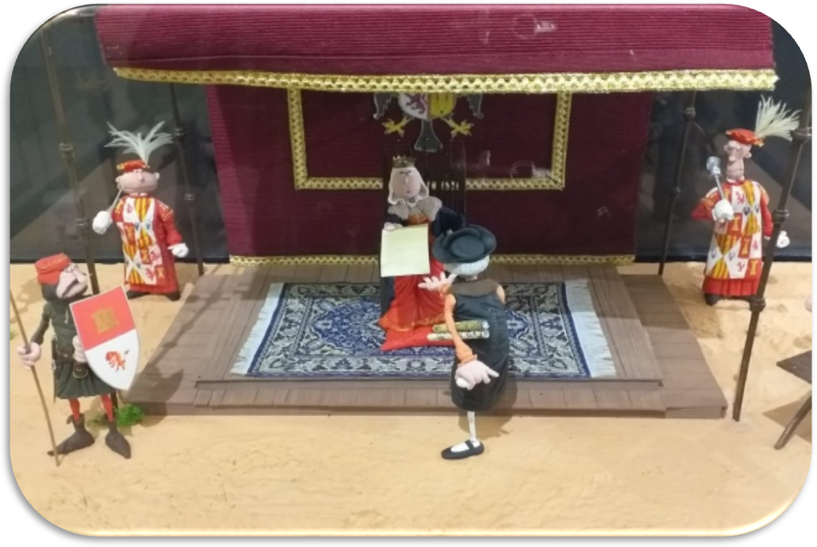

¿Quién fue Isabel de Castilla?
Nació en 1451 en Castilla y murió en 1504. La princesa no estaba destinada a ser reina.
Isabel fue Princesa de Asturias. Se casó con su primo Fernando y cada uno reinaría en su territorio complementándose en el gobierno de sus reinos.
Mujer piadosa, quiso transmitir su profunda fe a su reino, el Papa Alejandro VI otorgó a la pareja el título de Reyes Católicos. Isabel I compartió con Cristóbal Colón la visión del navegante al que protegió y ayudó en su aventura oceánica.
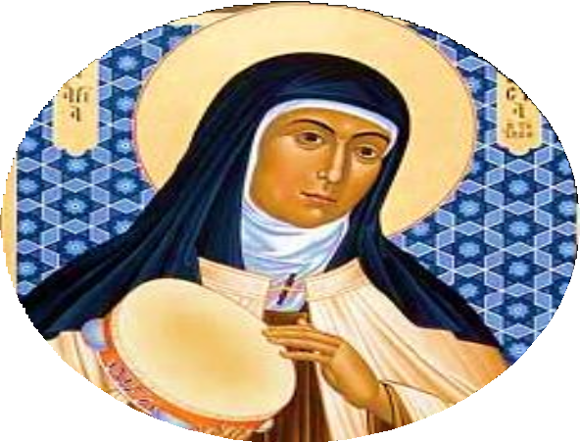

SANTA TERESA DE JESÚS

“No son buenos los extremos, aunque sea en la virtud”

Una de las fundadoras de las Carmelitas descalzas y la primera mujer en obtener un doctorado dentro de la iglesia en el siglo XVI. Una de las mujeres más revolucionarias de su época, y primera mujer feminista de la iglesia católica.
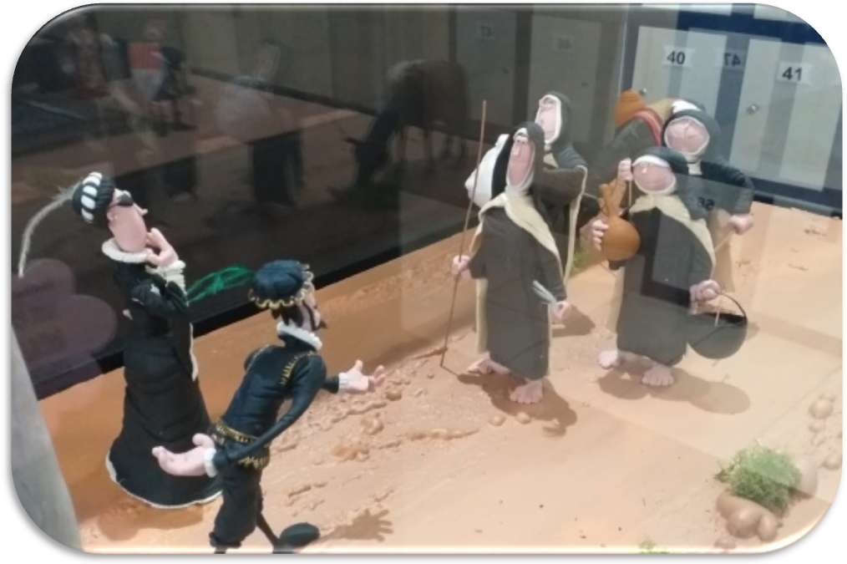
¿Conocéis la historia de Teresa Sánchez de Cepeda?
Nació en 1515 en Ávila y falleció en 1582. A lo largo de su vida dejó una obra literaria importante.
Fue monja a los 16 en el convento carmelita de Ávila. En 1544, tuvo la primera aparición de Cristo mientras rezaba. Impulsora de la reforma de la orden carmelita. Fundó 17 conventos por toda España.
Nueve meses después de su entierro, le sacaron varias reliquias de su cuerpo, (partes del cuerpo o vestimenta de un santo/a objeto de culto), como: las manos, un dedo meñique, un pie, la mandíbula, el corazón y cada uno está guardado en diferentes lugares.
Beatificada por Pablo V, canonizada por Gregorio XV y nombrada primera mujer Doctora de la Iglesia Católica por Pablo VI. Logró los títulos de patrona de los escritores españoles, capitana de los reinos de España y doctora por la Universidad de Salamanca.

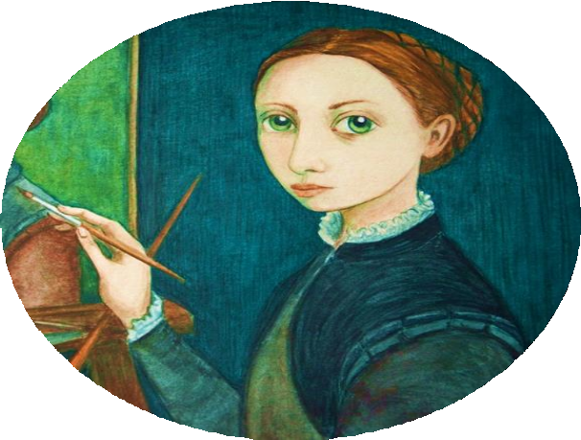

SOFONISBA ANGUISSOLA

Pionera y artista del Renacimiento
Su legado fue cuestionado y algunas de sus obras atribuidas a otros pintores.

La dama del armiño fue atribuida a El Greco, otras obras se adjudicaron a Zurbarán, Tizziano, Boroni, Moro, Bronzino…

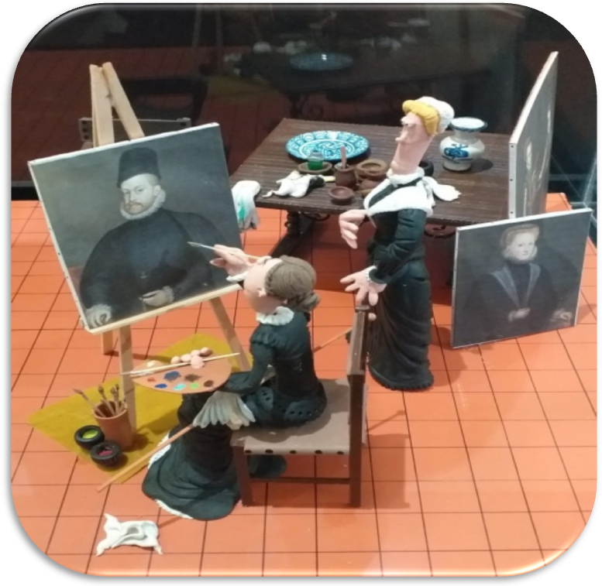
¿Ha caído en el olvido Sofonisba Anguissola?
Nació en Cremona en 1532 y murió con 90 años en 1625.
Tuvo una educación privilegiada. Con 14 años estudió con importantes pintores y con 22 la instruyó Miguel Ángel Buonarroti. El ser mujer en esa época, limitó sus posibilidades creativas.
No era bien visto que una mujer pintara desnudos, por lo que se centró en retratos.
Su obra fue ampliamente reconocida, considerada uno de los grandes nombres de la pintura de transición entre Renacimiento y Barroco. Dejó un legado de unas 50 obras reconocidas.

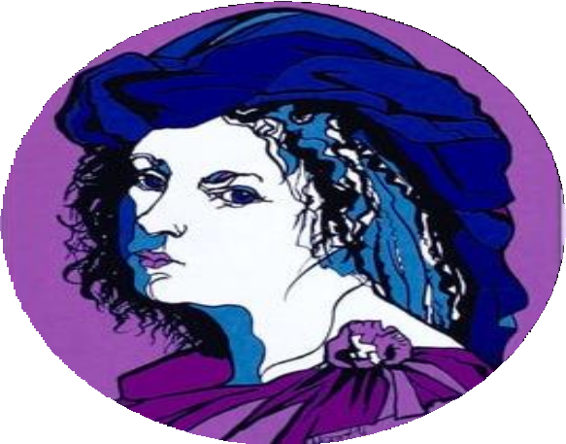

BÁRBARA STROZZI

Cantante y compositora italiana.
Fue una de las figuras más interesantes del Barroco italiano.

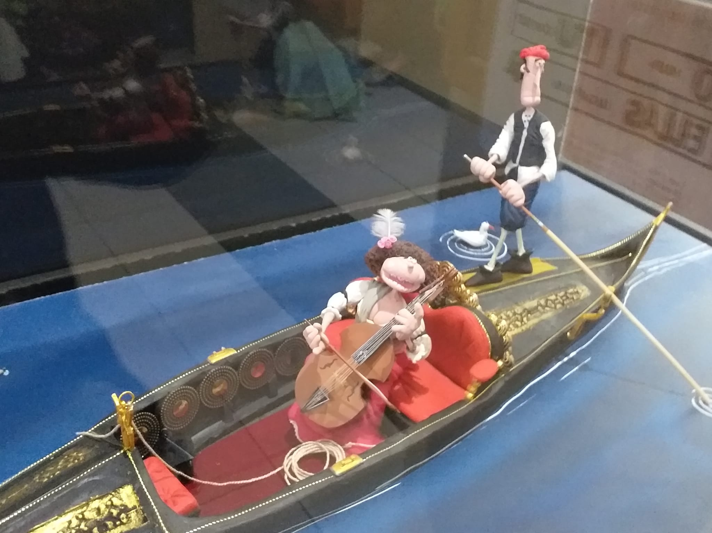

¿Quién fue Bárbara Strozzi?
Nació en Venecia en 1619 y murió en Padua en 1677.
Su padre se llamaba Giulio Strozzi, era un hombre muy inteligente y era poeta.
La gran mayoría de su trabajo era ser cantante y componer sus propias obras.
Escribió hasta ocho libros de música, una cifra que la sitúa entre las compositoras más importantes de su época.
Ella consiguió destacar en una profesión musical en donde solo había hombres.
Bárbara alcanzó mucha fama por su increíble voz.
Quizás su mayor logro fue ser un ejemplo a seguir para las mujeres compositoras, al publicar su obra.

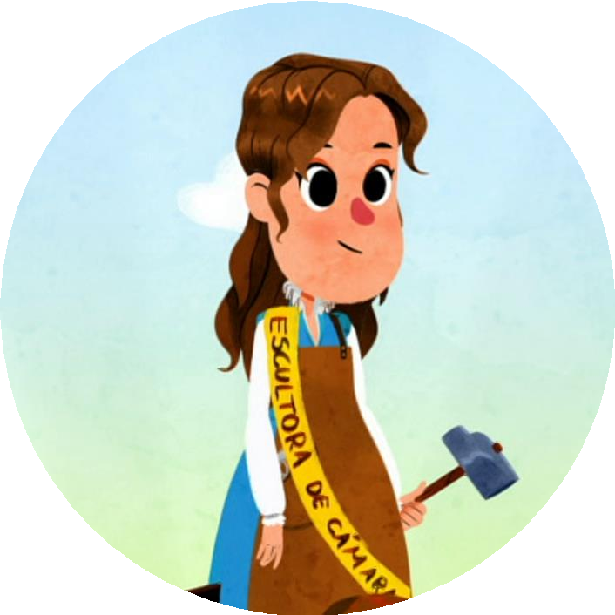

LUISA LA ROLDANA

Una artista excepcional. Fue escultora del rey Carlos II y Felipe V.

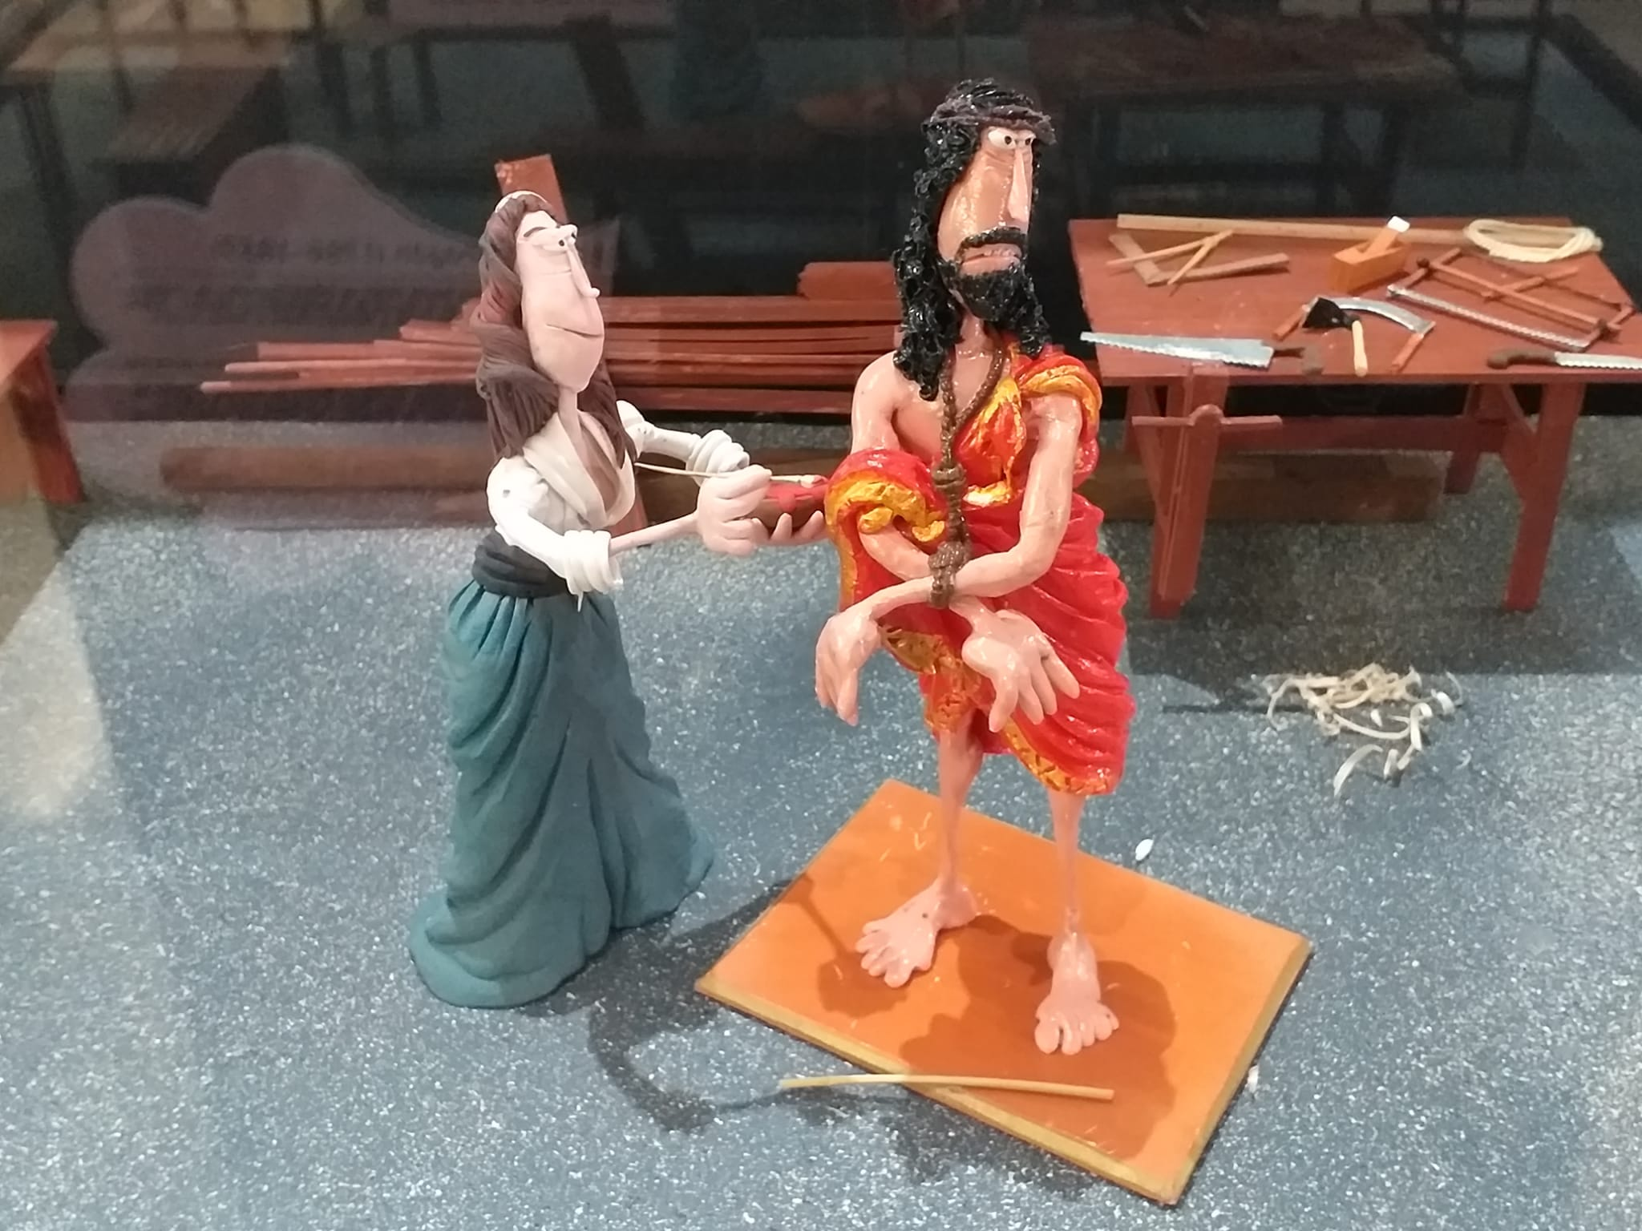
¿Quién era Luisa Roldán?
Nació en Sevilla en 1652 en el seno de una familia de escultores.
Muy pronto eligió imitar a su padre y sus hermanos diseñando y tallando sus propias esculturas.
Cuando creció empezó a trabajar sola y no consiguió grandes encargos. Decidió trabajar con el barro y consiguió hacer figuras de alta calidad y empezó a recibir encargos.
Su fama llegó hasta Cádiz, donde trabajo en una catedral.
Se mudó a la capital y durante sus primeros años se fue haciendo famosa entre la nobleza. El rey Carlos II la nombró escultora de cámara.
Luisa trabajó al servicio de dos reyes, Carlos II y Felipe V. Pero ella siempre vivió siendo muy pobre. En 1706 murió Luisa Roldán.

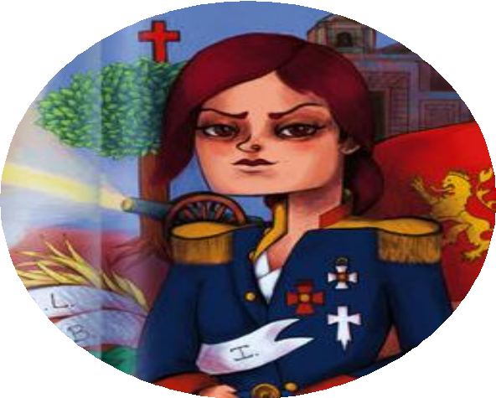

AGUSTINA DE ARAGÓN

La Artillera

Luchó con gran valentía en la guerra de la Independencia española.

Una auténtica heroína.

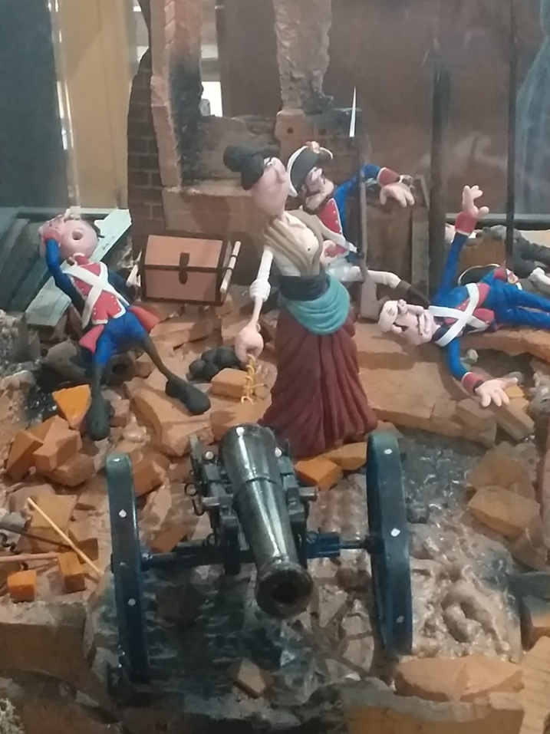
¿Queréis conocer a Agustina?
Nació en Barcelona en 1786. Sus padres se mudaron a Barcelona en busca de una vida mejor.
Los ejércitos franceses de Napoleón aparecieron por España y se mudó a Zaragoza.
En uno de los ataques franceses, una granada explotó cerca de la posición en la que se encontraba Agustina. Vio como los soldados caían a su alrededor y sin pensarlo avanzó hasta un cañón y disparó.
Agustina consiguió mantener la situación hasta que llegaron refuerzos. La llamaron “la Artillera”. Se mantuvo firme en su lucha como soldado del cuerpo de Artillería.
Terminada la guerra se quedó viuda.
En 1857 murió Agustina, a los 71 años.

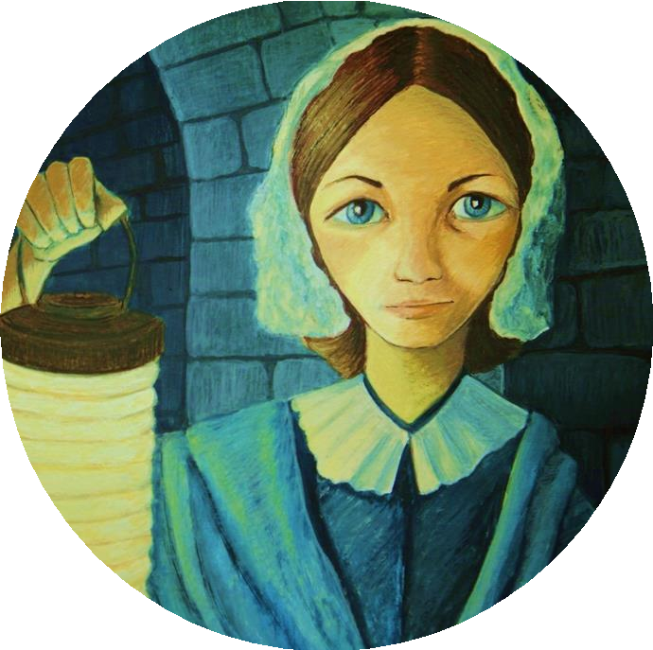

FLORENCE NIGHTINGALE

Trabajadora incansable, no dejaba a sus enfermos ni durante la noche.

Pionera de la enfermería moderna.

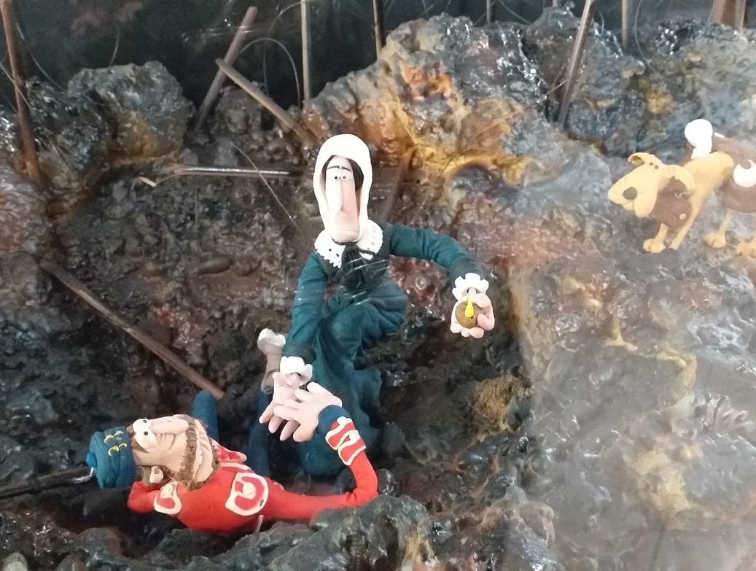

¿Conocéis a Florence Nightingale?
Nació en Italia el 12 de mayo de 1820.
Quería convertirse en una enfermera profesional. Florence viajó por Europa y Egipto y consiguió trabajar para el Cuidado de Señoras Enfermas de Londres.
Su labor como enfermera fue reconocida por todo el mundo. Consiguió bastante dinero para crear una escuela de enfermeras.
Su primera obra fue “Notas sobre Enfermería: Qué es y qué no es”. Florence recibió importantes premios como la Real Cruz Roja otorgada por la Reina Victoria. Pasó muchos años en una cama a causa de una enfermedad. El 13 de agosto de 1910 murió en su casa.

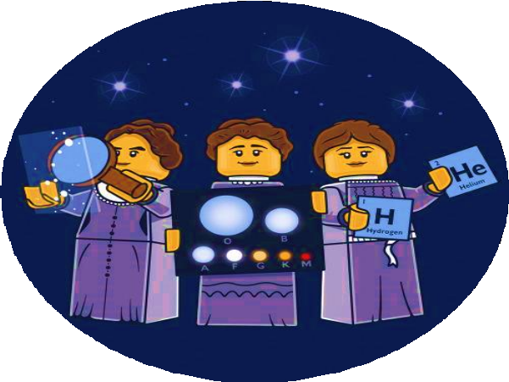

LAS COMPUTADORAS DE HARVARD

La historia del mayor programa de búsqueda y estudio de estrellas de todos los tiempos fue escrita por mujeres.

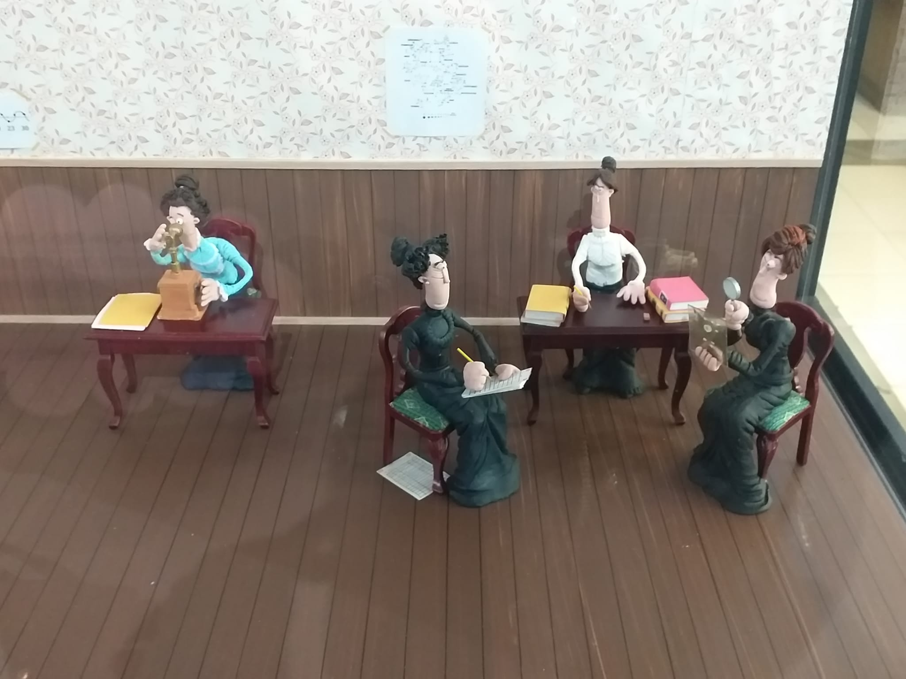

¿Sabéis cuáles son las estrellas de Harvard?
En Harvard se contrataron mujeres para analizar y reunir datos astronómicos. Utilizaron la fotografía para observar mejor a las estrellas, así que contrataron a mujeres.
Estas mujeres comenzaron la tarea cuidadosa de catalogar todas las estrellas que eran fotografiadas y clasificarlas. Por trabajar siete horas diarias durante seis días a la semana cobraban muy poco.
Annie Cannon es la más famosa de estas mujeres, desarrolló un sistema de clasificación para estas estrellas. Estas mujeres hicieron un trabajo increíble en el observatorio de Harvard y merecen ser reconocidas por sus logros.

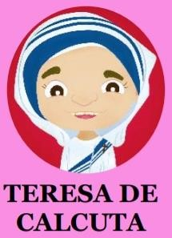

Desde Calcuta,la madre teresa expandió por el mundo una vida ejemplar
El trabajo y la educación.
Ella renuncio a todo para dedicarse a los más necesitados.
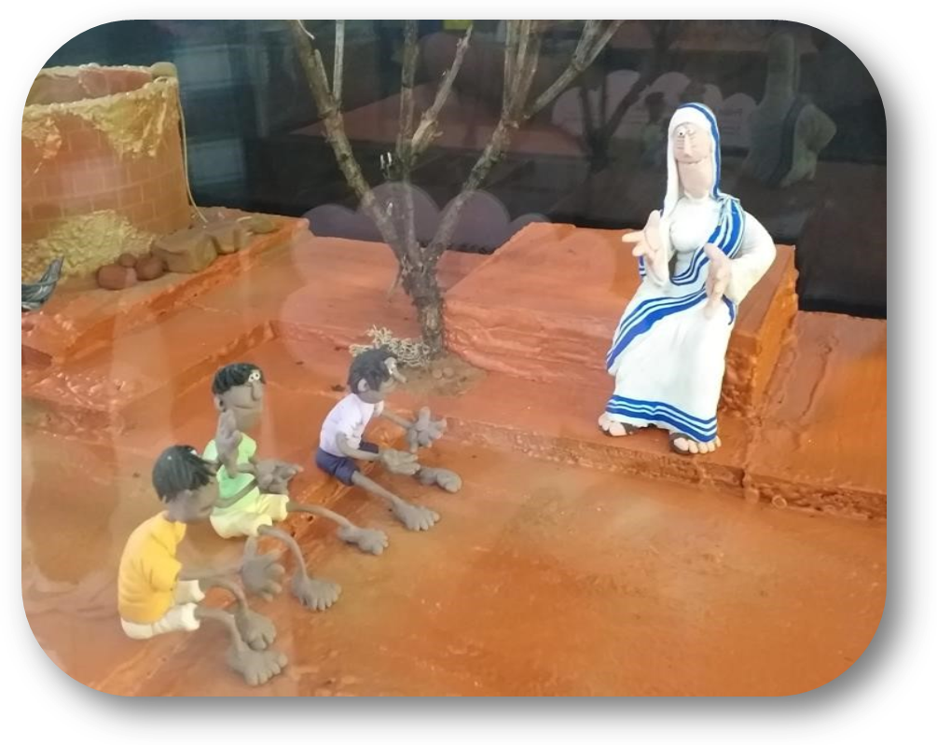

¿Quíen es Teresa de Cálcuta?
Su verdadero nombre es Agnes Gonxha Bojaxhiu.
Gonxha significaba PEQUEÑA FLOR.
Nació en 1910 En Uskub y murió en 1997 en Calcuta.
Sus primeros años como monja los dedicó a la enseñanza de historia y geografía En convento Loreto. Se dedicaba a ayudar a los más necesitados.
Apoyó el primer hogar para Personas que estaban muy cerca de la muerte.

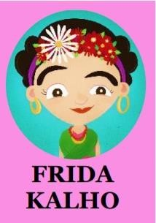

Pintando su propia vida
Fue innovadora, tuvo su particular forma de ver el mundo a través de colores
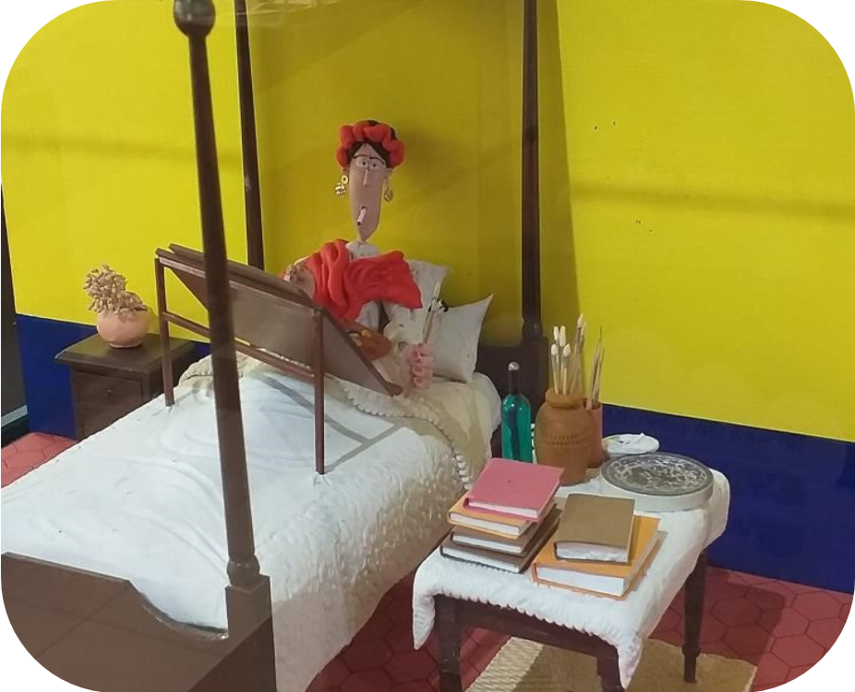
¿Quién es Frida?
Magdalena Carmen Frida Kalho Calderón, fue una pintora Mexicana.
Nació en 1907, en ciudad de México y murió en 1954 en la misma ciudad.
A los 6 años contrajo una enfermedad que le dejó la pierna derecha más delgada que la izquierda.
En 1925 sufrió un terrible accidente de tranvía que dejó secuelas en su cuerpo toda su vida y un insoportable dolor durante mucho tiempo.
En 1929 se casó con Diego Rivera. Su matrimonio estuvo caracterizado por las constantes infidelidades y la tristeza de no poder ser madre.
En 1940 puso fin a su matrimonio que sería también origen de otra de sus más famosas obras.
En sus últimos años de carrera, Frida dio clases en la escuela La Esmeralda y recibió varios reconocimientos artísticos.

¿Quién es Nadia?

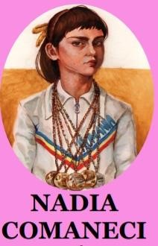 Nació en Onesti ROMANIA en 1961.

Fue gimnasta, y gano varios premios en los juegos olímpicos.

Desde que se retiro, se ha dedicado a los demás.

Fundó una academia de gimnasia artística.

Forma parte de varias asociaciones para mejorar la vida de los niños.

Gimnasta en los juegos olímpicos
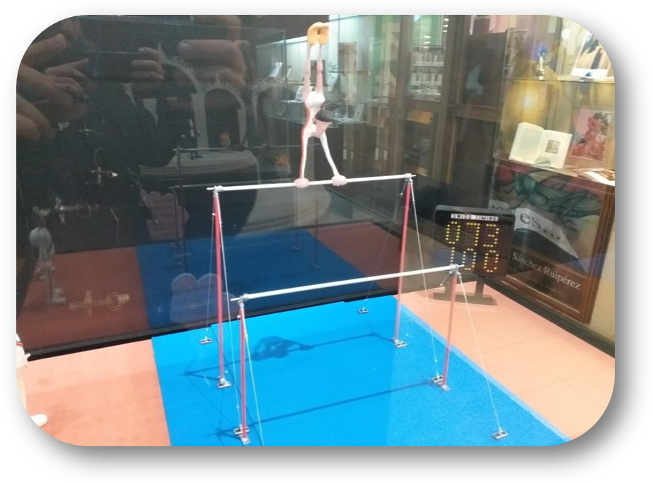Convertida en un ICONO, regreso a Rumania, donde fue utilizada como instrumento del régimen comunista.
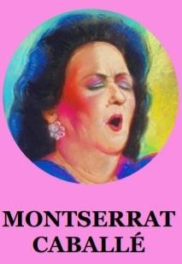

Cantante de ópera española.
Esta considerada una de las más grandes sopranos del siglo XX.
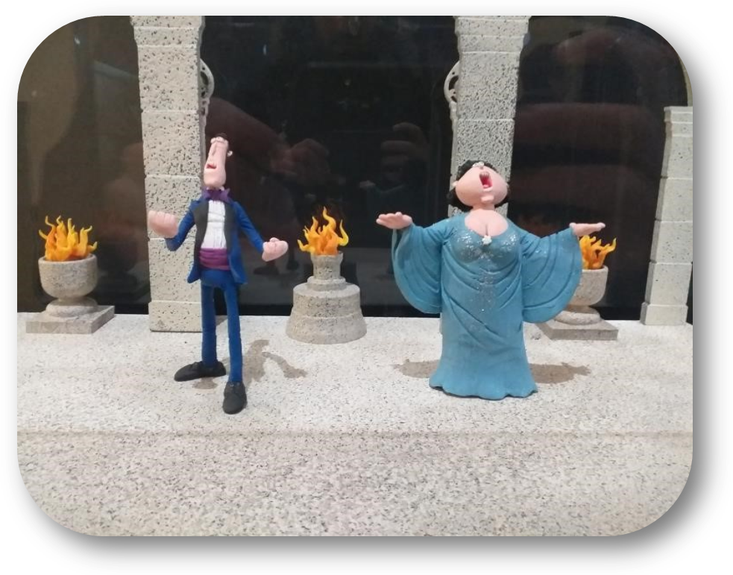
¿Quién es Montserrat?

Nació en Barcelona en 1933 y murió en 2018.
Fue una cantante de ópera muy conocida en España y en otros muchos países.
Era una persona muy buena y humilde a pesar de ser una leyenda internacional.

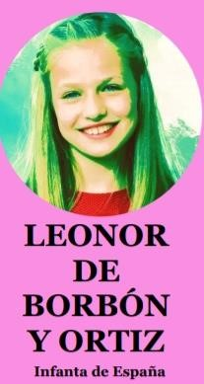

Princesa de Asturias
a los ocho años.
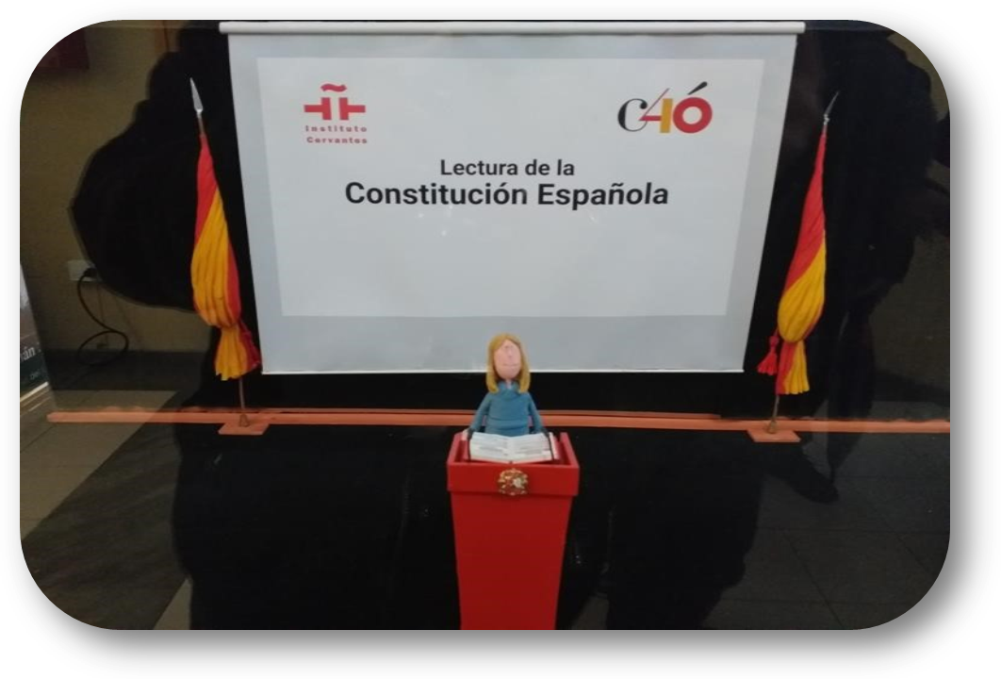
¿Quién es Leonor?

Su Alteza Real la princesa de Asturias, doña Leonor de Borbón y Ortiz, es la hija mayor de sus Majestades los reyes de España don Felipe y doña Letizia nació el 31 de octubre de 2005 en Madrid.
La heredera de la corona española es serena, obediente y prudente.

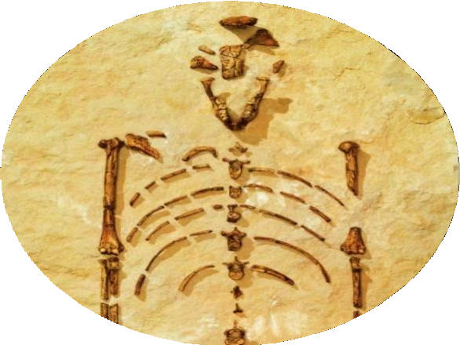

¿Cómo era Lucy?
Su cabeza, mandíbula y dientes eran como los de un simio, el cerebro era muy pequeño y caminaba con dos pies.

LUCY

La primitiva más famosa del mundo

El esqueleto de una homínida que revolucionó evolución de nuestra especie.
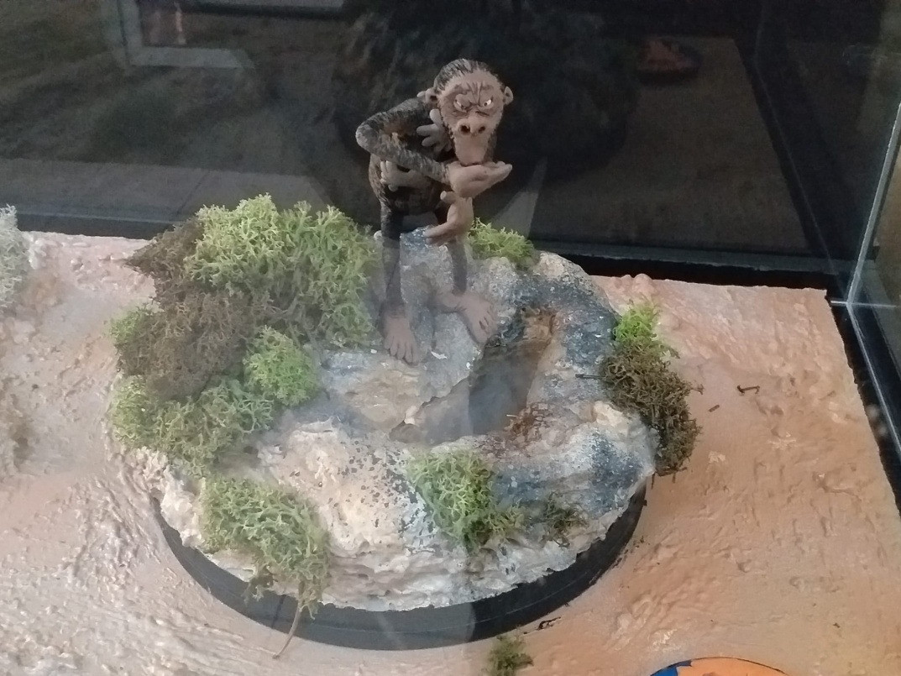
Además de frutas, comenzaron a comer pastos y carne. Esto les pudo haber permitido viajar y moverse de forma más rápida. Murió a los 12 años.
En resumen, Lucy era mitad simio y humano.
Muchos científicos aprenden sobre evolución gracias a ella.
Se convirtió en el esqueleto más famoso del mundo.
Encontraron a Lucy en Etiopía.

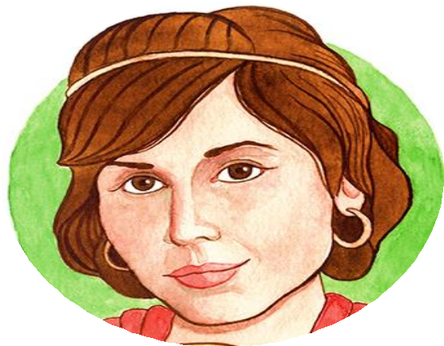

¿Quién era Safo?
La poeta griega más famosa. Nació en la isla de Lesbos en una familia rica.

SAFO DE MITILENE

Mujer de espíritu indomable, amante de la cultura y de la libertad.

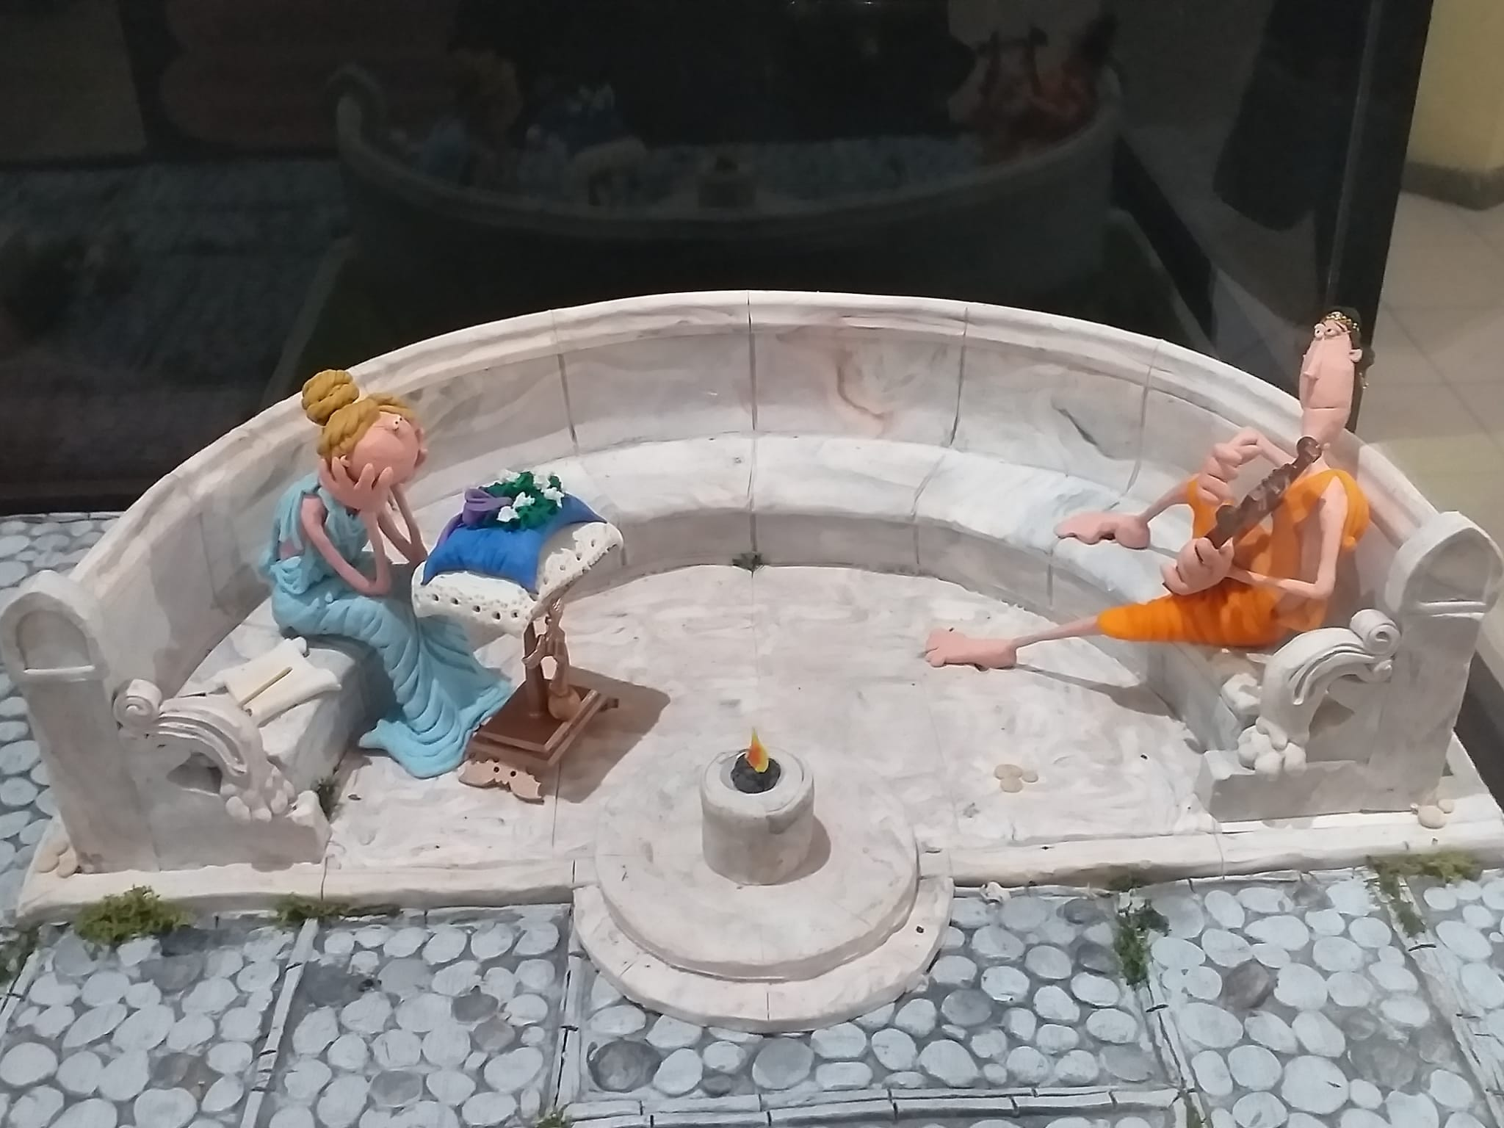
Se dedicó a componer y a educar a las jóvenes de la isla de Lesbos, creando así, la Casa de las Musas. Esta escuela estaba dedicada a enseñar varias artes.
Creo la “estrofa sáfica”, que se utiliza en poesía. El amor era su tema poético.
Safo falleció alrededor de los sesenta años.
Su obra se recogió en diez libros, pero en la Edad Media se fueron perdiendo.
El Papa Gregorio VII ordenó quemar todos los libros de Safo.

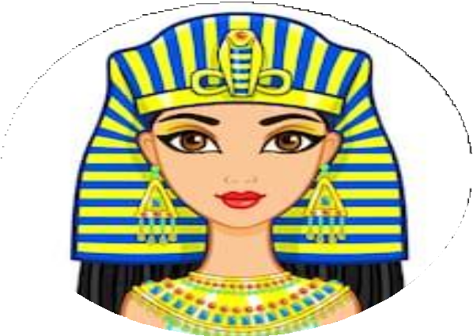

CLEOPATRA

La Reina más joven de Egipto
Una de las soberanas más poderosas del mundo.

¿Quién era realmente Cleopatra?
Nació en Alejandría. Desde pequeña fue criada para ser reina y lo consiguió a los 17 años, a pesar de que sus hermanos querían quitarle el trono. Fue la única de su familia que aprendió egipcio, lo que ayudó a conseguir el respeto de los egipcios.
Se unió a Julio César para poder ganar la guerra civil contra sus hermanos y así ser reina.
Hoy en día no sabemos si los enemigos de Cleopatra la capturaron y la mataron o se suicido.
La reina egipcia era una mujer maternal y estaba al servicio de su marido.
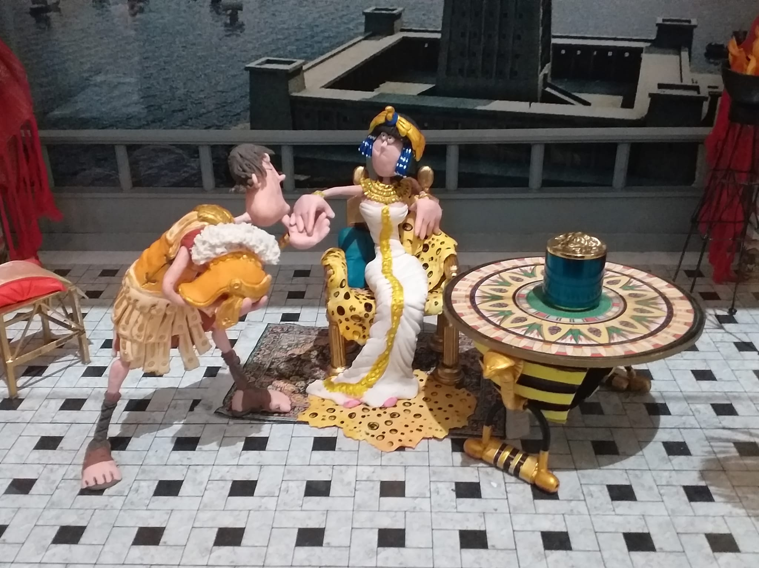Muchos historiadores describen a Cleopatra como una mujer de gran belleza, inteligencia y carisma.

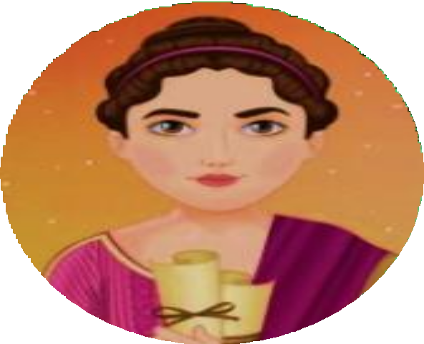

HIPATIA DE ALEJANDRÍA

“Defiende tu derecho a pensar, porque incluso pensar de manera errónea es mejor que no pensar”

Gran maestra de muchas materias, sobretodo en ciencias.

¿Conocéis a Hipatia de Alejandría?
La primera mujer en la historia que estudió matemáticas y astronomía. Hipatia nació en Alejandría, era hija de un filósofo, matemático y astrónomo llamado Theon. Educó a su hija en el amor por las ciencias y las letras. Llegó a ser maestra y dar clases a todo tipo de personas.
Entre sus alumnos, el más famoso resultó ser Sinesio de Cirene, que más tarde se convertiría en obispo.
Escribió varios libros sobre matemáticas y astronomía. Lamentablemente casi todo el trabajo científico de Hipatia se perdió.
Al tener pensamientos tan liberales se le vio como una pagana. Años más tarde, Hipatia fue brutalmente asesinada por un grupo de cristianos.
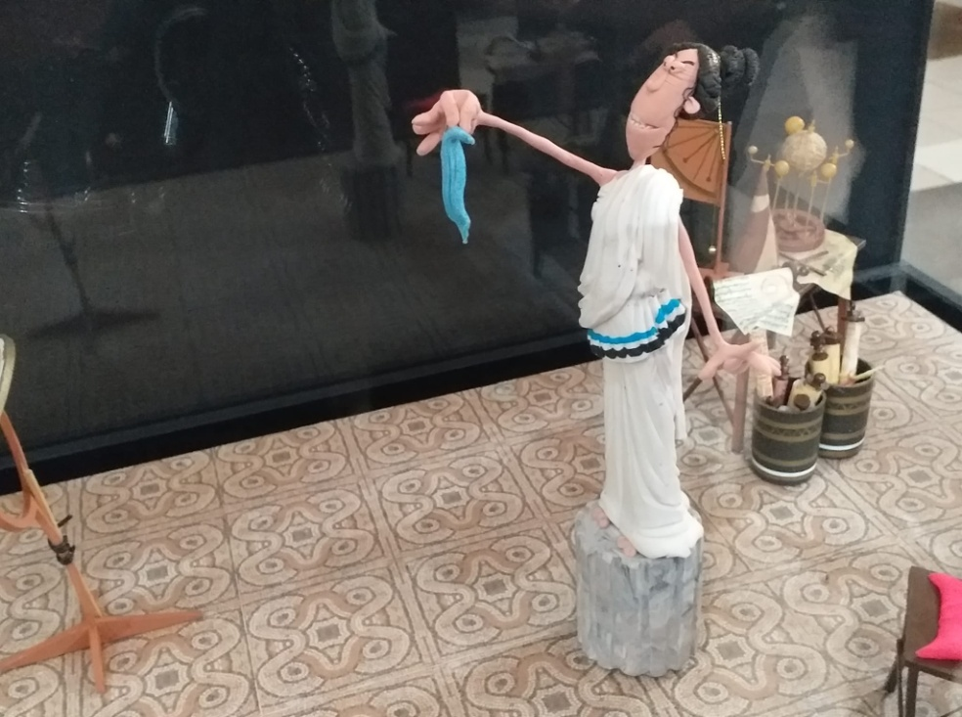Hipatia de Alejandría fue una persona extraordinaria para su época, por su valentía y por ser ella misma.

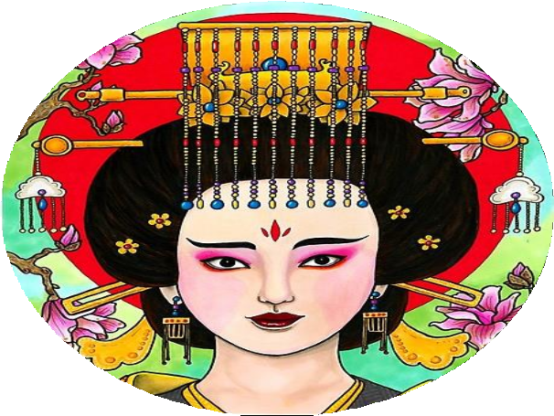

WU ZETIAN

La Emperatriz del Dragón

Respetada por su fuerte carácter y capacidad para gobernar China.

Fue la única mujer en sentarse en el Trono del Dragón.

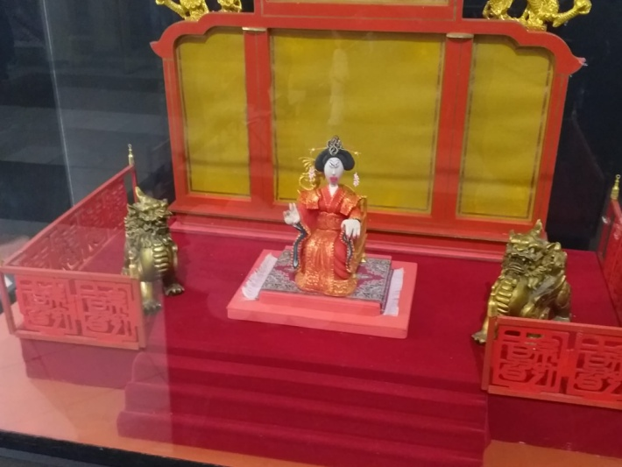
¿Conocéis a la fascinante Emperatriz del Dragón?
Wu Zetian nació en Shanxi. En una familia con bastante dinero. Wu aprendió a leer y a escribir sola y a escondidas. Más adelante aprendió a tocar música, escribir poesía y hablar bien en público.
Wu era muy inteligente y también muy guapa. Comenzó su vida en la corte cuidando la lavandería real, pero un día se atrevió a hablar con el emperador cuando estaban solos y hablaron sobre la historia china. Taizong quedó sorprendido por sus conocimientos y la hizo su secretaria personal.
Al fallecer el emperador se convirtió en Lady Wu, la esposa del hijo del emperador. Cuando murió su marido, se proclamó como la Emperatriz Zeitan, gobernante de China.
Mejoró el sistema de educación pública contratando profesores dedicados. También mejoró la agricultura.
También reformó a los militares por medio de exámenes.
A los 81 años la obligaron a dejar el trono. La anciana Wu murió varios meses después.

